

软件过程管理

活动流程图及说明

|  |  |
| --- | --- |
| 院系 | 软件学院 |
| 专业班级 | 软件工程2003班 |
| 姓名 | 刘铭宸 |
| 学号 | U202010783 |
| 指导老师 | 胡雯蔷 |

目录

1 类流程图 3

2 活动说明 4

# 类流程图

根据学生选课系统的开发模型（敏捷方法），设计管理活动，确定全生命周期中所有的活动，得到类流程图如下：

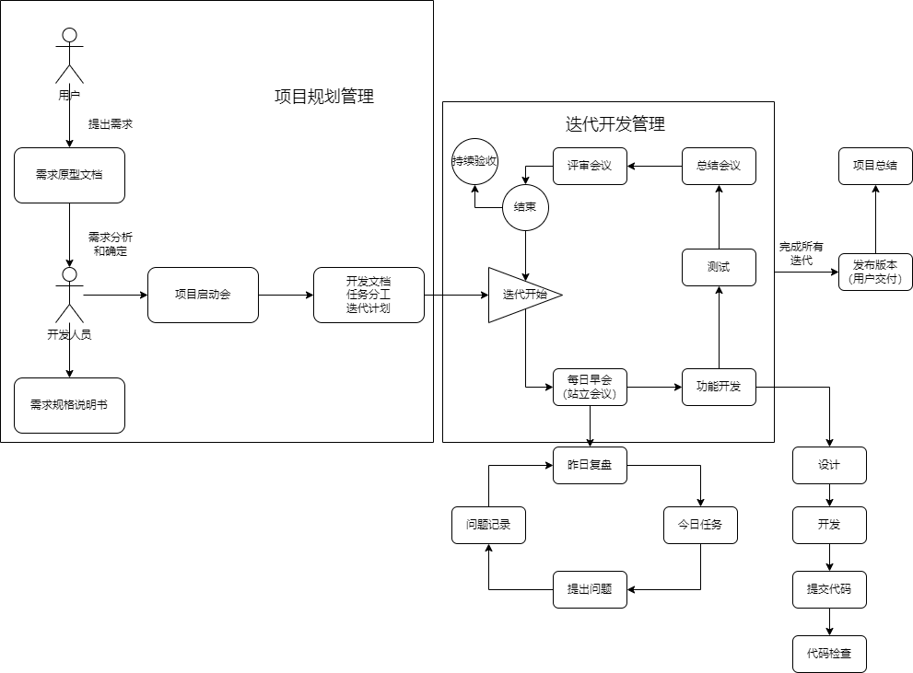

图 1-1 活动流程图-敏捷方法

# 活动说明

表 2-1

| **活动名称** | **活动次序** | **活动执行人** | **关键活动输入输出** | **关键活动规范** |
| --- | --- | --- | --- | --- |
| 项目启动 | 1 | 项目经理、产品经理、开发团队 | 输入：项目需求和目标；输出：项目愿景和范围文档 | 项目启动阶段，项目经理和产品经理需与开发团队共同确定项目的愿景、目标和范围。项目经理需确保团队对项目需求有清晰的理解，为后续工作奠定基础。 |
| 发现和细化用户故事 | 2 | 产品经理、开发团队、客户代表 | 输入：项目范围文档；输出：用户故事清单 | 产品经理与开发团队和客户代表一起，通过讨论和访谈等方式发现用户故事。产品经理需确保故事简洁明了，包含用户角色、需求和价值。同时，产品经理需要对用户故事进行优先级排序。 |
| 迭代计划 | 3 | 项目经理、产品经理、开发团队 | 输入：用户故事清单；输出：迭代计划 | 团队共同确定每个迭代的目标和范围，将优先级高的用户故事分配到相应的迭代中。每个迭代的工作量需要根据团队的实际能力进行估算，确保进度可控。 |
| 迭代开发 | 4 | 开发团队 | 输入：迭代计划；输出：可交付的产品增量 | 开发团队按照迭代计划进行软件开发，包括需求分析、设计、编码、测试等环节。团队成员需保持沟通和协作，确保开发过程中的问题能够及时得到解决。 |
| 每日站立会议 | 5 | 项目经理、开发团队 | 输入：前一天的工作进展；输出：当日工作计划和问题识别 | 开发团队每天进行简短的站立会议，讨论前一天的工作进展、当日计划以及遇到的问题和障碍。项目经理需跟进问题解决，保证项目进度不受影响。 |
| 代码审查 | 6 | 开发团队 | 输入：开发人员编写的代码；输出：审查后的代码 | 团队成员需定期对他人的代码进行审查，确保代码质量、规范性和可维护性。发现问题需及时与代码作者沟通，以便问题得到解决。 |
| 迭代测试 | 7 | 测试团队 | 输入：可交付的产品增量；输出：测试报告、发现的缺陷 | 测试团队针对每次迭代的产品增量进行测试，包括功能测试、性能测试、安全测试等。测试过程中发现的缺陷需要记录并反馈给开发团队，以便及时修复。测试团队需要编写测试报告，总结测试情况和结果。 |
| 缺陷修复 | 8 | 开发团队 | 输入：测试报告、发现的缺陷；输出：修复后的产品增量 | 开发团队根据测试报告和发现的缺陷进行缺陷修复。修复过程中需要与测试团队保持沟通，确保修复结果符合预期。修复后的产品增量需要重新进行测试，确保质量。 |
| 迭代回顾 | 9 | 项目经理、产品经理、开发团队、测试团队 | 输入：迭代过程中的经验和教训；输出：改进计划 | 团队在每个迭代结束后进行回顾，总结迭代过程中的经验和教训，分享成功和失败的经验。项目经理需要根据回顾结果制定改进计划，以提高团队绩效和项目质量。 |
| 发布计划 | 10 | 项目经理、产品经理 | 输入：可交付的产品增量；输出：发布计划 | 项目经理和产品经理基于可交付的产品增量制定发布计划，包括发布时间、发布内容和发布方式等。发布计划需与客户代表协商一致，确保符合客户期望。 |
| 产品发布 | 11 | 项目经理、开发团队、测试团队、运维团队 | 输入：发布计划、可交付的产品增量；输出：已发布的产品 | 根据发布计划，运维团队负责将可交付的产品增量部署到生产环境。开发团队和测试团队需要协助运维团队解决发布过程中可能出现的问题，确保产品顺利发布。 |
| 用户培训和支持 | 12 | 产品经理、技术支持团队 | 输入：已发布的产品；输出：培训材料、用户手册、技术支持服务 | 产品经理和技术支持团队需要为客户提供培训和支持服务，包括编写培训材料和用户手册，解答客户在使用过程中遇到的问题。技术支持团队还需要提供持续的产品支持和维护服务。 |
| 项目收尾 | 13 | 项目经理、产品经理、开发团队、测试团队、运维团队 | 输入：已发布的产品、项目文档、培训材料和用户手册；输出：项目总结报告、知识库更新 | 在项目完成后，项目经理需要组织团队对整个项目进行总结，包括项目过程、成果、经验和教训。项目经理需编写项目总结报告，归档项目文档，并将相关经验和知识整理更新到知识库，以供后续项目参考。 |